خدا کے فضل اوررحم کے ساتھ ھوالناصر
ماہ فروری 2024, رپورٹ شعبہ تعلیم مجلس انصار اللہ سواں گارڑن، ضلع اسلام آباد
مکرم و محترم صدرانصار اللہ پاکستان،
آداب و تسلیمات،
امید ہے کہ آپ اللہ تعالیٰ کے فضل سے خیریت سے ہونگے۔
شعبہ تعلیم کے حوالہ سے ماہ فروری 2024، میں مجلس سواں گارڈن میں جو کام ہوئے ہیں اس کی رپورٹ پیش خدمت ہے۔
دوران ماہ تمام انصار کو مطالعہ کتب کی طرف خاص توجہ دلائی گئی ہے۔ دو سنٹرز پر روزانہ کی بنیاد پر کتب کا درس دیا جاتا رہا ہے۔ جس سے اوسط 16 انصارمستفید ہوئے ہیں۔ تمام انصار کو youtube کے لنک بھی آڈیو کتب کے بھجوائے گئے ہیں جس سے 5 انصارنے فائدہ اٹھایا ہے۔ باقی انصار نے گھروں پر کتب کا مطالعہ کیا ہے۔ کل 24 انصار نے مطالعہ کتب کیا ہے۔
دوران ماہ 2 ایسے انصار جن کو نماز با ترجمہ نہیں آتی تھی ۔ انکا جائزہ لیا گیا ہے۔ ان دونوں انصارکو نماز کے ترجمہ کا مفہوم بتا اور سکھا دیا گیاہے۔ مجلس میں اب 100 فیصد انصار نماز کا ترجمہ یا ترجمہ کا مفہوم جانتے ہیں۔
مورخہ 28 فروری 2024 کو جماعتی سطح پریوم مصلع موعود کا اجلاس منعقد کیا گیا شعبہ تعلیم کے حسن بیان کی تحت مجلس کے تین انصار نے حضرت مصلع موعود کی شان میں تقاریر کیں۔
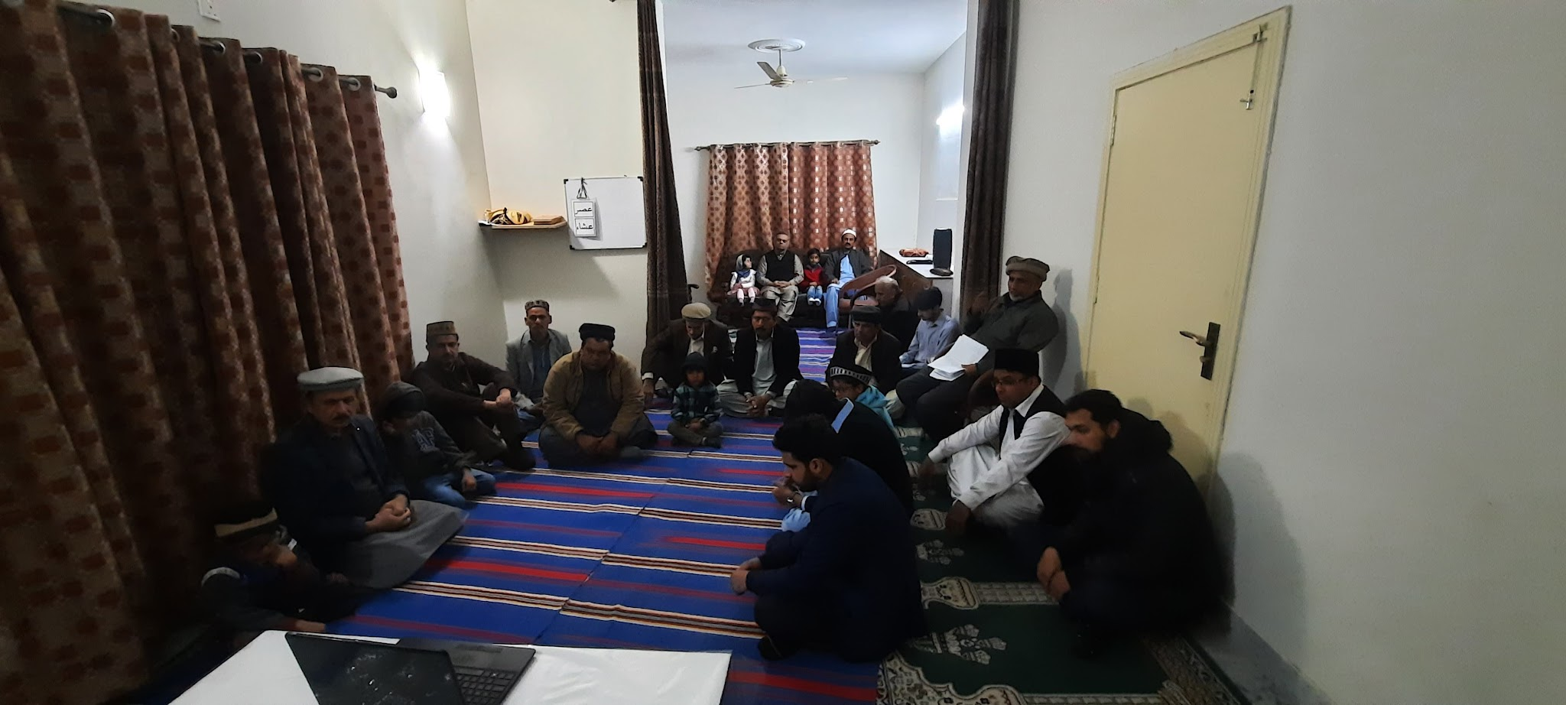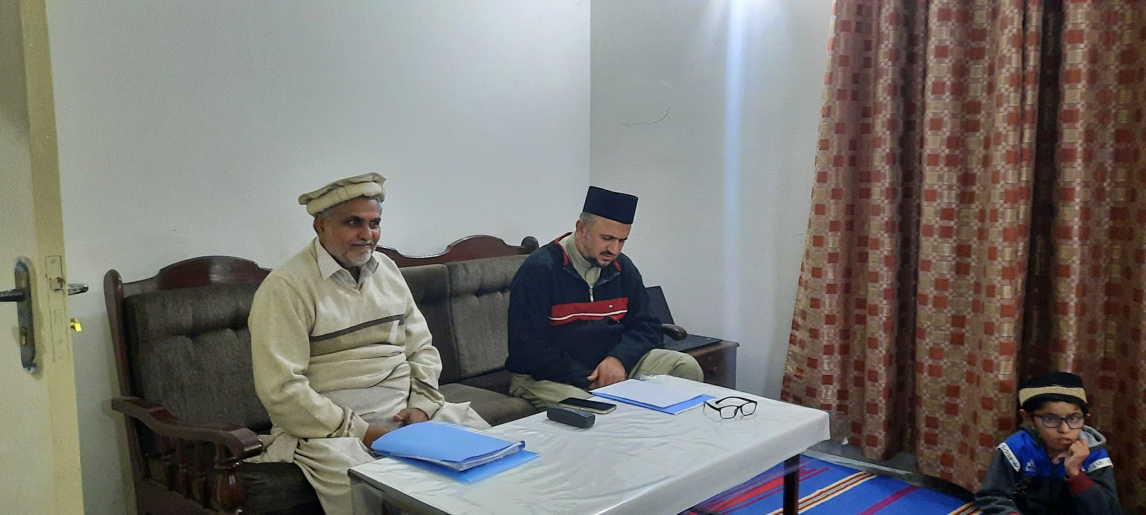

خاکسار نے کلام محمود میں سے محمد پر ہماری جاں فدا ہے نظم پڑھی۔
مکرم ملک منور احمد صاحب نے حضرت مصلع موعود کی زندگی میں پیش آنے والے چند واقعات پرتقریرکی۔ مکرم مربی امان اللہ صاحب نے حضرت مصلع موعود کی زندگی میں آنے والے روح پرور واقعات سے اجباب کو آگاہ کیا اور ایک تقریرمکرم حبیب اللہ صاحب صدر حلقہ سواں گارڈن نے کی آپ نے بھی پیشگوئی حضرت مصلع موعود کی اہمیت و برکات پر روشنی ڈالی۔

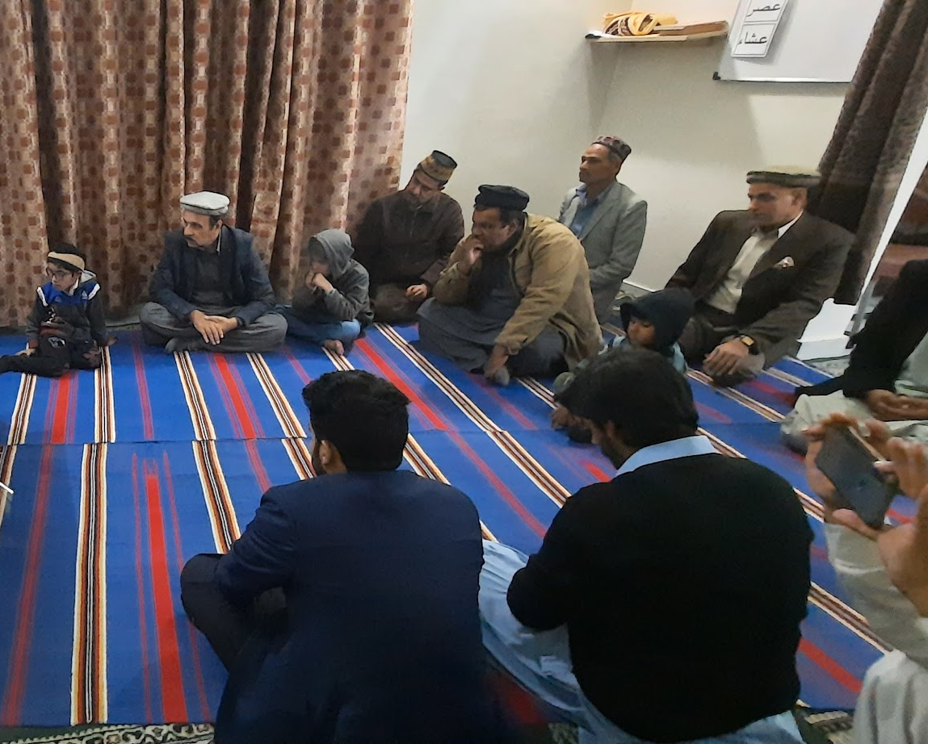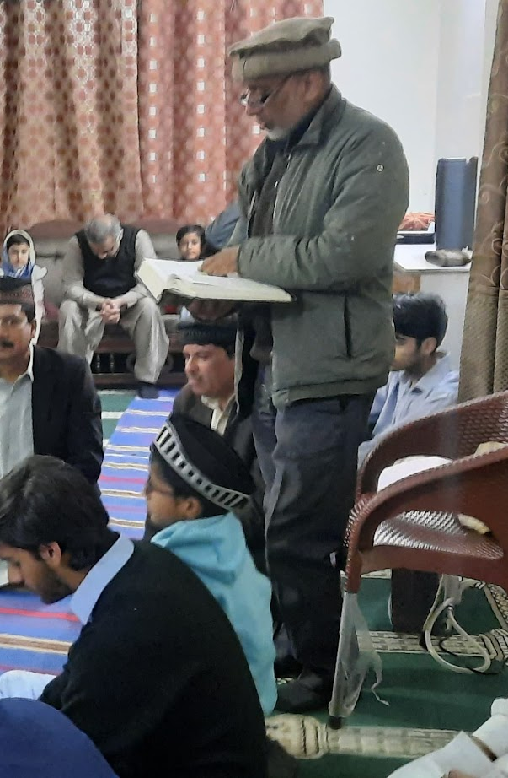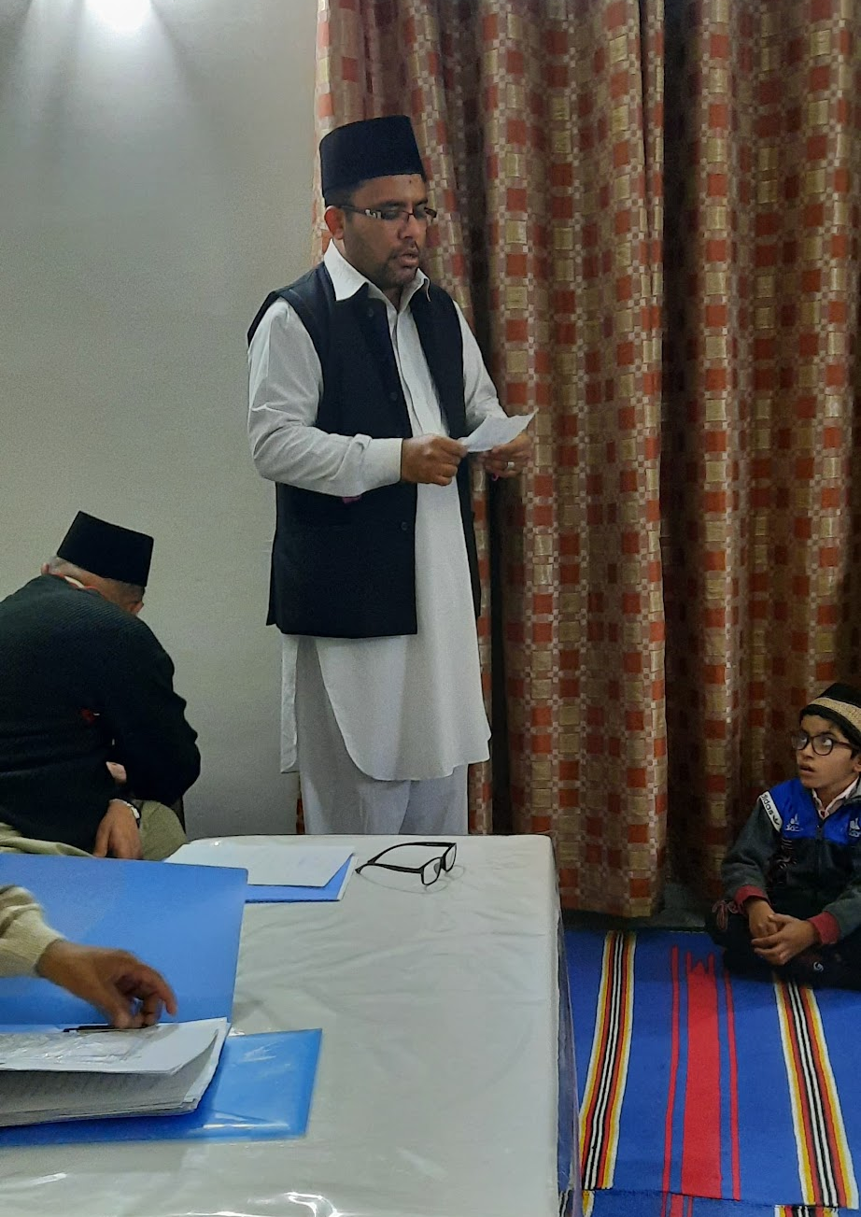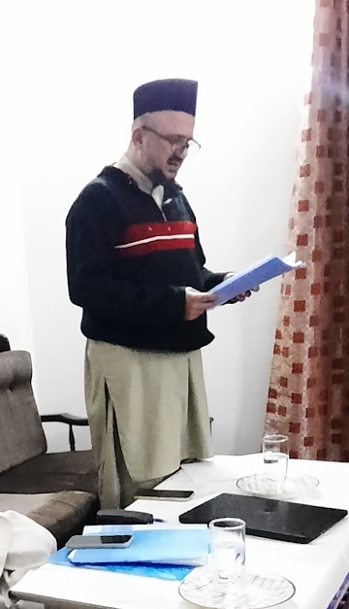
حاضریں اجلاس یوم مصلع موعود مکرم منور احمد صاحب خاکسار حبیب احمد مربی امان اللہ صاحب

اللہ تعالیٰ ہمیں احسن رنگ میں خدمت دین کی توفیق عطا فرمائے (آمین)

حبیب احمد
ذعیم مجلس سواں گارڈن
تاریخ: 5 مارچ، 2024

